MesaTech Cloud
Evaluación Parcial N.° 1
DSY1107 - Desarrollo Cloud Native I
Informe pormenorizado de configuración y evidencias
Proyecto | MesaTech Cloud
Integrantes | Shelsye Valdés  Camilo Contreras
Fecha | 21 de septiembre de 2026
Solución | React + Microsoft Entra ID + AWS API Gateway + EC2 + Spring Boot + MariaDB

Documento estructurado en pasos con capturas de configuración de Azure, AWS y evidencias funcionales de la aplicación React.

1. Objetivo y alcance

El objetivo de esta evaluación es implementar un MVP de MesaTech Cloud que integre React, Microsoft Entra ID, AWS API Gateway y un backend Spring Boot desplegado en Amazon EC2. La solución debe aplicar autenticación, autorización, validación de JWT, CORS, versionamiento de API, microservicios y persistencia.
El informe se presenta en formato paso a paso, incorporando las capturas obtenidas durante la configuración de los servicios cloud y las pruebas de funcionamiento de la aplicación.

1.1 Funciones mínimas implementadas
- CLIENTE: crear solicitudes y consultar sus propias solicitudes.
- OPERADOR: consultar solicitudes y actualizar sus estados.
- ADMINISTRADOR: disponer de visión global y gestionar categorías/prioridades.
- Regla de estado: no se permite pasar a RESUELTA si la solicitud no está previamente EN_PROCESO.
- Versionamiento: coexistencia de rutas /v1 y /v2.
- Persistencia real en MariaDB ejecutándose en EC2.

2. Arquitectura implementada

La arquitectura respeta el flujo solicitado: React utiliza Microsoft Entra ID para autenticación y consume las funciones de negocio únicamente mediante AWS API Gateway. API Gateway valida el JWT y reenvía al BFF. El BFF realiza una segunda validación, aplica autorización por roles y coordina los dos microservicios. Los microservicios son los únicos componentes que acceden a sus bases de datos.
React SPA  MSAL + Axios  localhost:3000 | Microsoft Entra ID  OAuth2 / OIDC  Access Token JWT
Login / token ↔ Entra ID | HTTPS + Bearer JWT ↓
AWS API Gateway
HTTP API • CORS • JWT Authorizer
Solicitud autorizada ↓
BFF - Spring Boot :8080
2ª validación JWT • scopes • autorización por roles
solicitudes-service :8081  Solicitudes y estados | catalogo-service :8082  Categorías y prioridades
MariaDB  mesatech_solicitudes | MariaDB  mesatech_catalogo
Figura 1. Arquitectura simplificada de MesaTech Cloud y rutas principales de comunicación.
Flujo principal
React → AWS API Gateway → BFF → microservicios → bases de datos. React también se comunica con Microsoft Entra ID para login y obtención del Access Token.

3. Configuración de Microsoft Entra ID

A continuación se documentan los pasos principales realizados en Microsoft Entra ID. Se omiten contraseñas y secretos; sólo se muestran identificadores y configuraciones necesarias para OAuth2/OIDC.

Paso 1. Creación del Tenant
Se creó el tenant utilizado para centralizar la identidad de MesaTech Cloud. Este directorio contiene las aplicaciones registradas, los usuarios y los roles de prueba.
Resultado obtenido
Tenant de MesaTech creado correctamente.

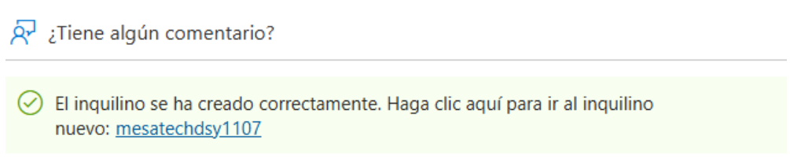
Figura 2. Creación del tenant de Microsoft Entra ID.

Paso 2. Registro de la API y exposición del scope
En la App Registration correspondiente a la API protegida se definió el scope access_as_user. React solicita este scope para obtener un Access Token válido para la API.
Resultado obtenido
Scope access_as_user configurado y habilitado.

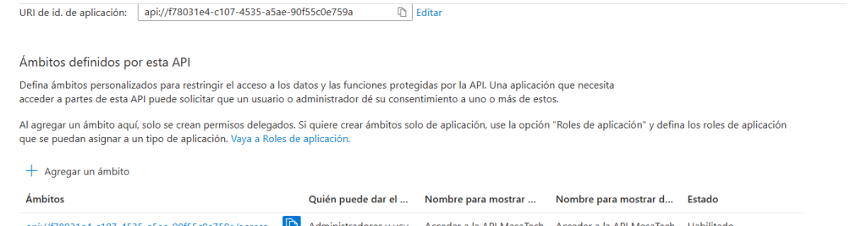
Figura 3. Scope access_as_user expuesto por la API.

Paso 3. Consentimiento y permisos
Se otorgó el consentimiento necesario para que la aplicación pueda solicitar el permiso delegado configurado para la API protegida.
Resultado obtenido
Permiso delegado configurado y con consentimiento.

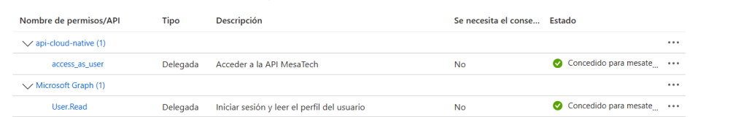
Figura 4. Consentimiento configurado para el permiso de la API.

Paso 4. Creación de roles de aplicación
Se configuraron los roles CLIENTE, OPERADOR y ADMINISTRADOR. Estos roles son incluidos en el token y posteriormente utilizados por Spring Security para decidir qué operaciones puede ejecutar cada usuario.
Resultado obtenido
Tres roles habilitados para usuarios/grupos.

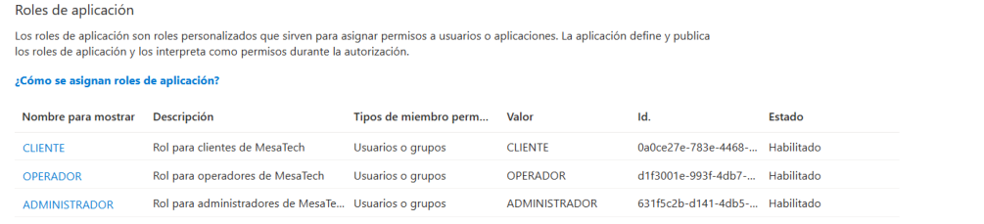
Figura 5. Roles CLIENTE, OPERADOR y ADMINISTRADOR.

Paso 5. Usuarios de prueba y asignación de roles
Se crearon usuarios de prueba y se asignó a cada uno el rol correspondiente para demostrar escenarios de autorización distintos.
Resultado obtenido
Usuarios de prueba asociados a CLIENTE, OPERADOR y ADMINISTRADOR.

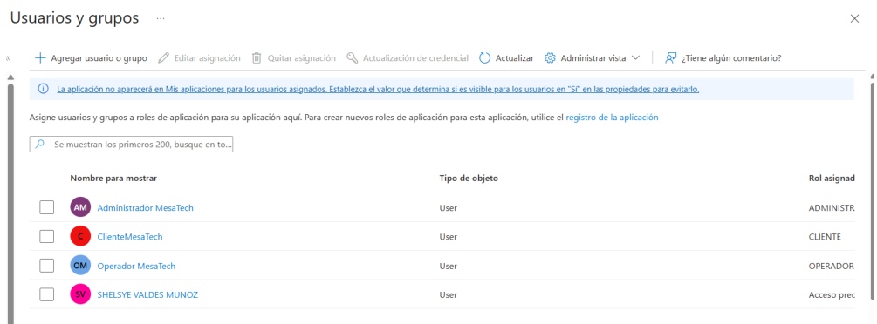
Figura 6. Asignación de usuarios a roles.

Paso 6. Registro de la SPA React y permiso de API
La aplicación React se configuró como SPA, con Redirect URI local y permiso delegado hacia la API. MSAL utiliza Client ID, Tenant ID/Authority y el scope configurado para iniciar sesión y adquirir tokens.
Resultado obtenido
SPA React autorizada para consumir la API protegida.

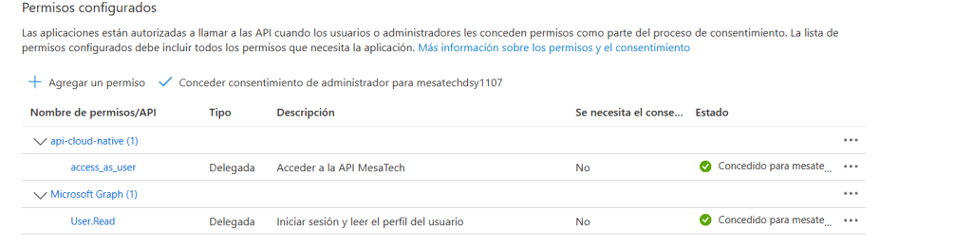
Figura 7. Permiso delegado de la SPA React hacia la API.

4. Configuración de AWS

El backend fue desplegado en Amazon EC2 y expuesto a React mediante AWS API Gateway. API Gateway actúa como único punto de entrada de las funciones de negocio.

Paso 7. Despliegue de BFF y microservicios en EC2
Se desplegaron los tres archivos JAR en una instancia Amazon EC2. Cada componente se ejecuta en un puerto diferente y se verificaron los procesos Java activos.
Resultado obtenido
BFF, solicitudes-service y catalogo-service ejecutándose simultáneamente.

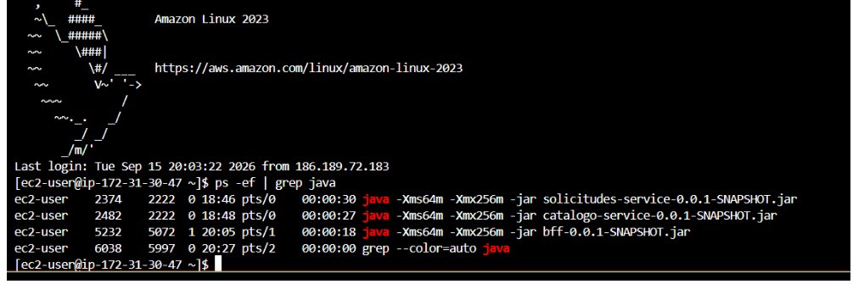
Figura 8. Procesos Java del BFF y de los dos microservicios en EC2.

Paso 8. Creación y configuración de AWS API Gateway
Se creó una HTTP API con integración hacia el BFF en EC2 y una ruta proxy para reenviar las solicitudes de negocio.
Resultado obtenido
API Gateway integrado con el BFF y etapa con auto-deploy.

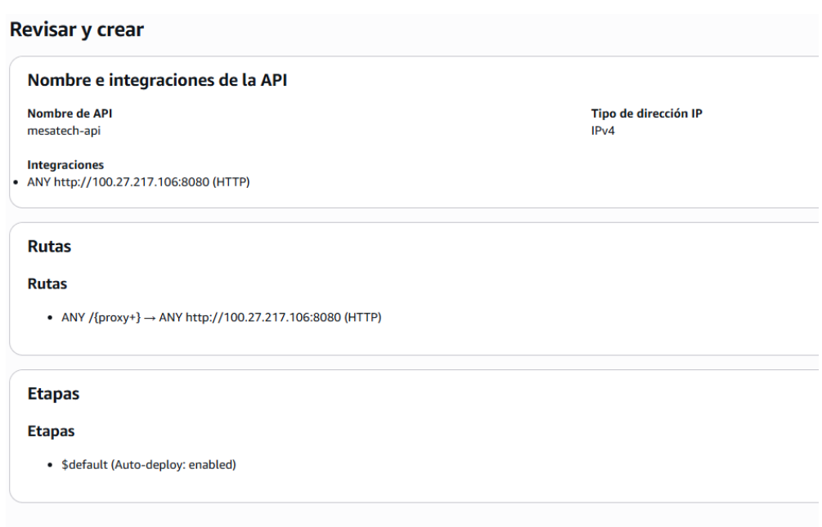
Figura 9. Configuración de HTTP API e integración hacia EC2.

Paso 9. Configuración de CORS
Se habilitó CORS para el origen http://localhost:3000, permitiendo los métodos utilizados por la aplicación y los headers Authorization y Content-Type.
Resultado obtenido
React puede consumir el API Gateway desde el navegador.

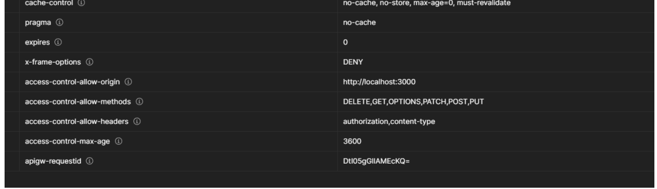
Figura 10. Parámetros CORS configurados en AWS API Gateway.

Paso 10. Configuración del JWT Authorizer
Se creó un JWT Authorizer usando el issuer de Microsoft Entra ID y el audience de la API protegida. La ruta de negocio quedó asociada al autorizador.
Resultado obtenido
Las rutas protegidas exigen un JWT válido antes de llegar al BFF.

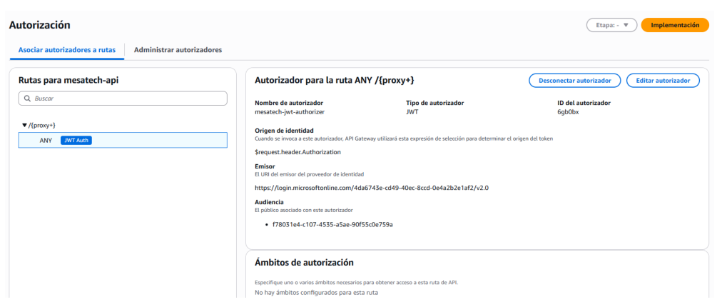
Figura 11. JWT Authorizer asociado a la ruta protegida.

Paso 11. Prueba sin token en API Gateway
Se ejecutó una solicitud hacia una ruta protegida sin enviar credenciales. La petición fue rechazada antes de alcanzar la lógica de negocio.
Resultado obtenido
HTTP 401 Unauthorized.

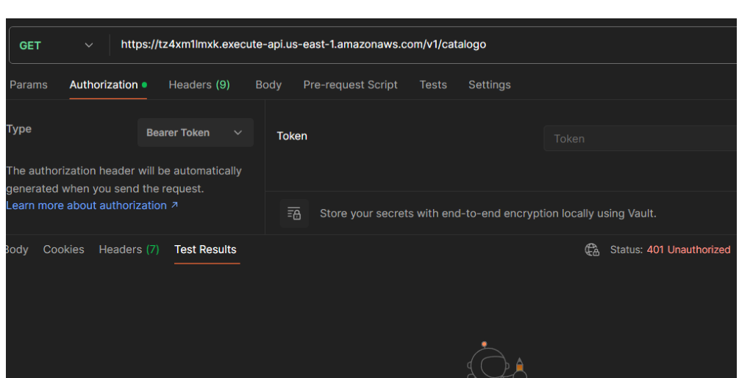
Figura 12. API Gateway rechaza una solicitud sin token.

Paso 12. Prueba con JWT inválido
Se envió un Bearer Token inválido hacia la API. El autorizador rechazó la solicitud, demostrando que no se acepta un token arbitrario.
Resultado obtenido
HTTP 401 Unauthorized.

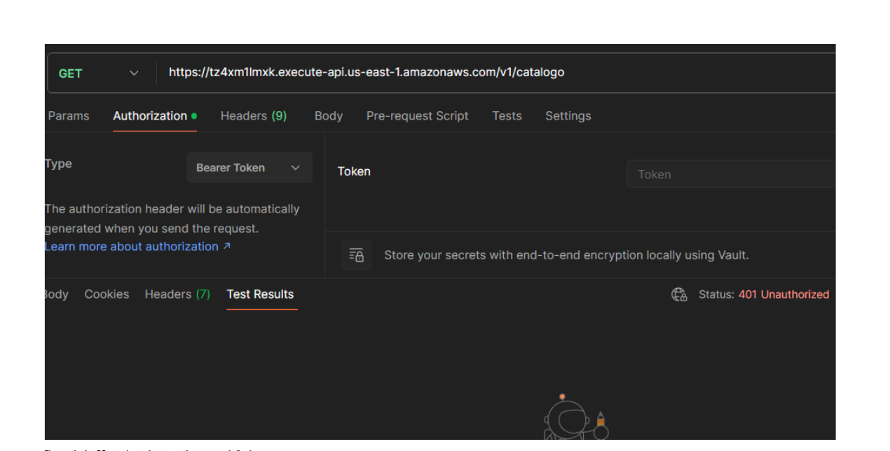
Figura 13. Rechazo de un JWT inválido.

5. Backend y microservicios

El backend se implementó con Spring Boot. El BFF coordina las llamadas y aplica seguridad, mientras que cada microservicio contiene la lógica y persistencia de su dominio.

Paso 13. Microservicio de solicitudes en ejecución
solicitudes-service se configuró para ejecutarse en el puerto 8081 y conectarse a la base mesatech_solicitudes.
Resultado obtenido
Servicio iniciado correctamente en EC2.

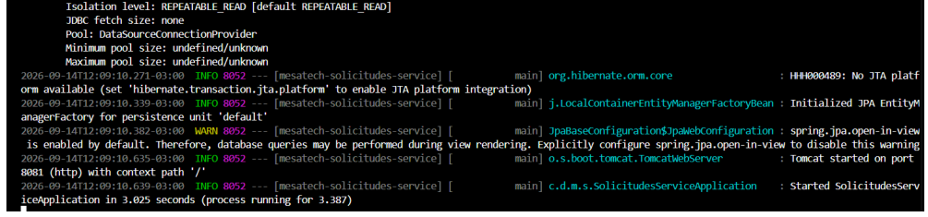
Figura 14. solicitudes-service ejecutándose.

Paso 14. Creación y consulta de solicitudes
Se probaron las operaciones POST y GET del dominio de solicitudes. Las respuestas devuelven los datos persistidos con estado y fecha de creación.
Resultado obtenido
Creación y consulta correctas.

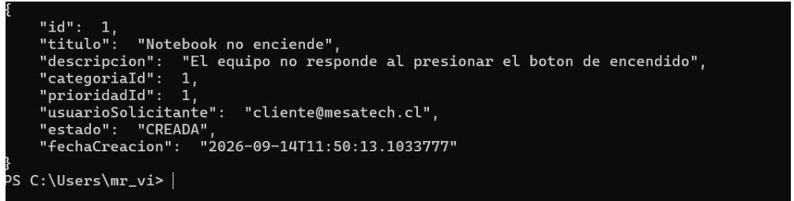
Figura 15. Creación de una solicitud.
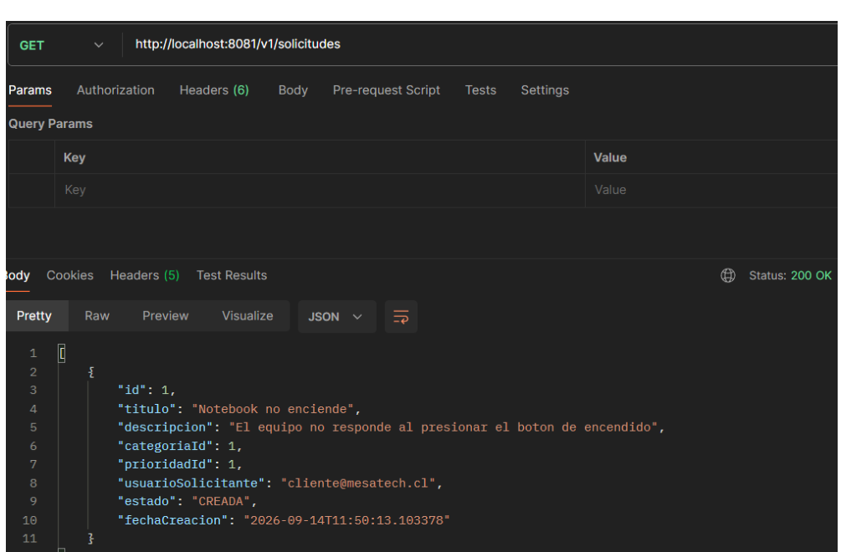
Figura 16. Consulta de solicitudes persistidas.

Paso 15. Cambio de estado y regla de negocio
Se verificó la actualización de estados y se probó la regla que impide pasar a RESUELTA cuando la solicitud no se encuentra previamente en EN_PROCESO.
Resultado obtenido
Transición válida: 200 OK. Transición inválida: 400 Bad Request.

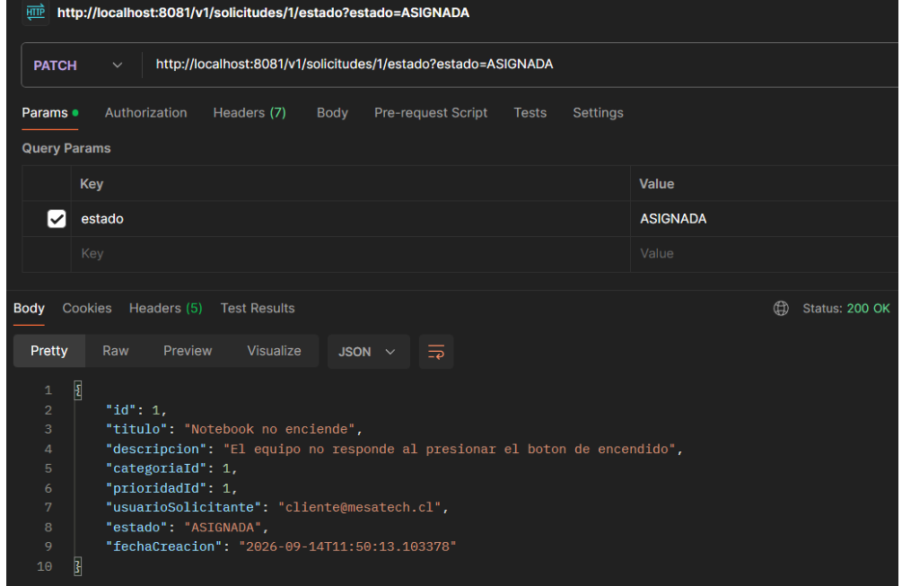
Figura 17. Actualización válida de estado.
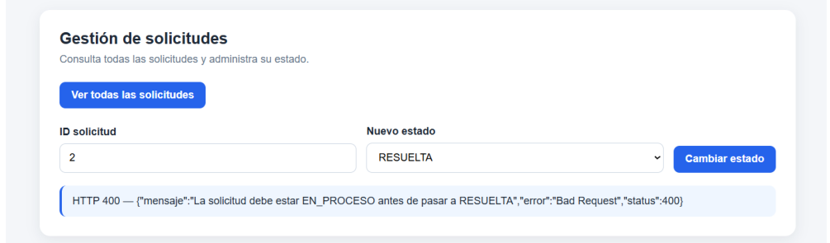
Figura 18. Transición inválida rechazada por la regla de negocio.

Paso 16. Persistencia de solicitudes
La persistencia se comprobó mediante una consulta SQL posterior a las operaciones realizadas.
Resultado obtenido
Los datos permanecen almacenados y disponibles en consultas posteriores.

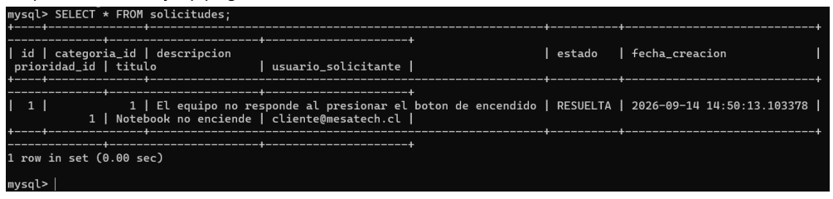
Figura 19. Consulta SQL que confirma persistencia.

Paso 17. Microservicio de catálogo
catalogo-service se ejecuta en el puerto 8082 y accede a la base mesatech_catalogo. El servicio contiene la lógica para categorías y prioridades.
Resultado obtenido
Servicio de catálogo operativo.

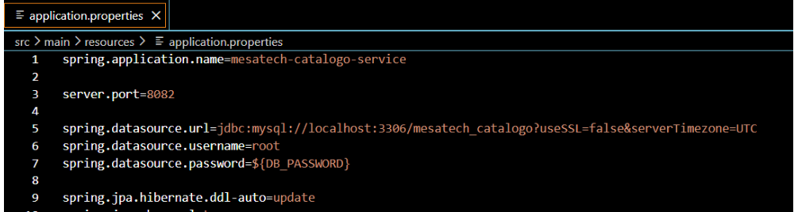
Figura 20. Configuración de catalogo-service.
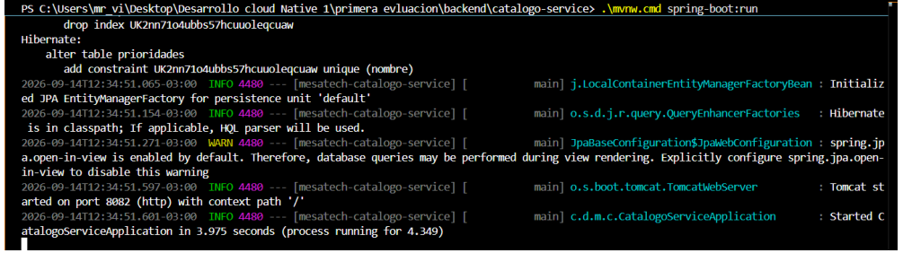
Figura 21. catalogo-service ejecutándose.

Paso 18. Mantenimiento del catálogo
Se probaron operaciones de creación para categorías y prioridades. El backend también dispone de operaciones de actualización y eliminación para el rol ADMINISTRADOR.
Resultado obtenido
Creación de categoría y prioridad con HTTP 200.

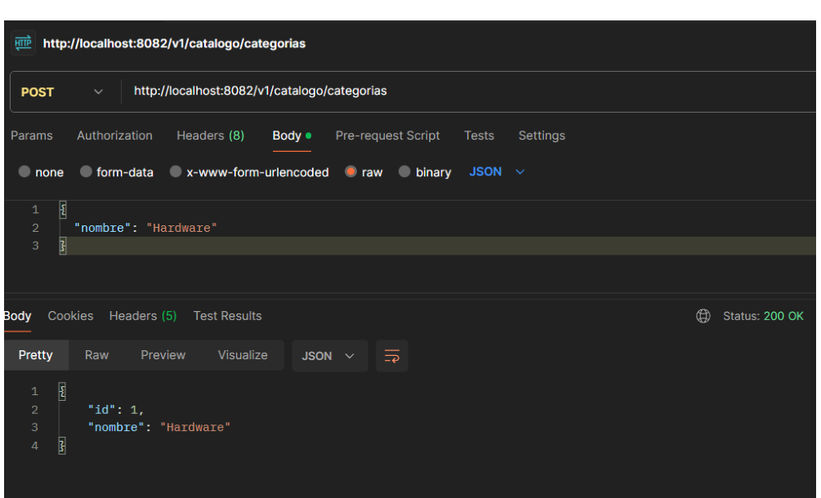
Figura 22. Creación de categoría.
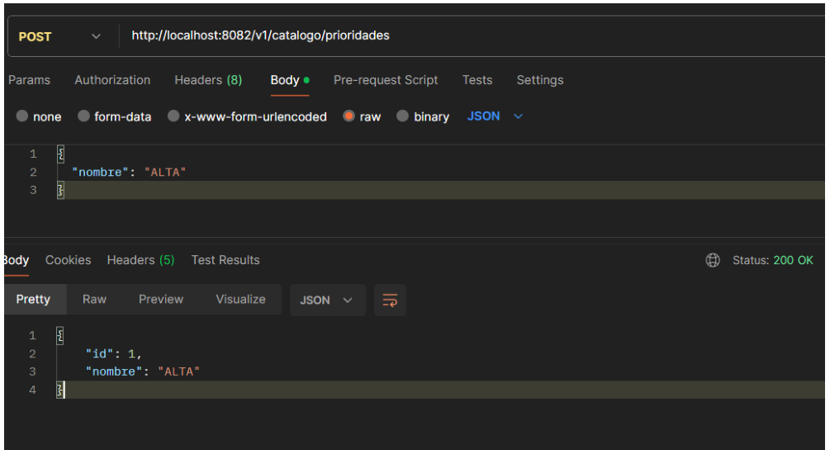
Figura 23. Creación de prioridad.

Paso 19. Configuración y ejecución del BFF
El BFF se ejecuta en el puerto 8080, conoce las URLs internas de los microservicios y no accede directamente a las bases de datos.
Resultado obtenido
BFF iniciado y comunicándose con solicitudes-service y catalogo-service.

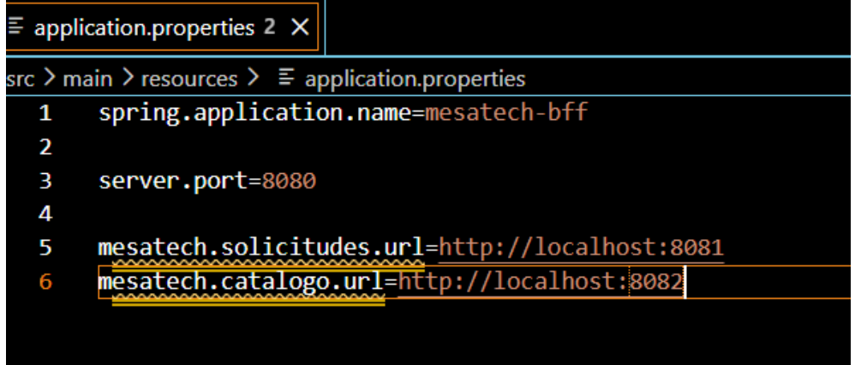
Figura 24. Configuración interna del BFF.
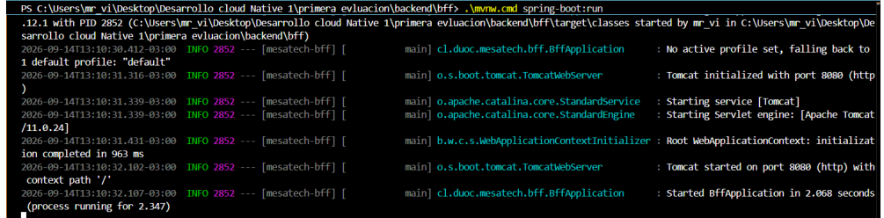
Figura 25. BFF ejecutándose correctamente.

Paso 20. Segunda validación de seguridad en el BFF
Además del JWT Authorizer de API Gateway, el BFF funciona como OAuth2 Resource Server y vuelve a validar el JWT. Una llamada directa sin token también es rechazada.
Resultado obtenido
HTTP 401 Unauthorized en acceso directo sin token.

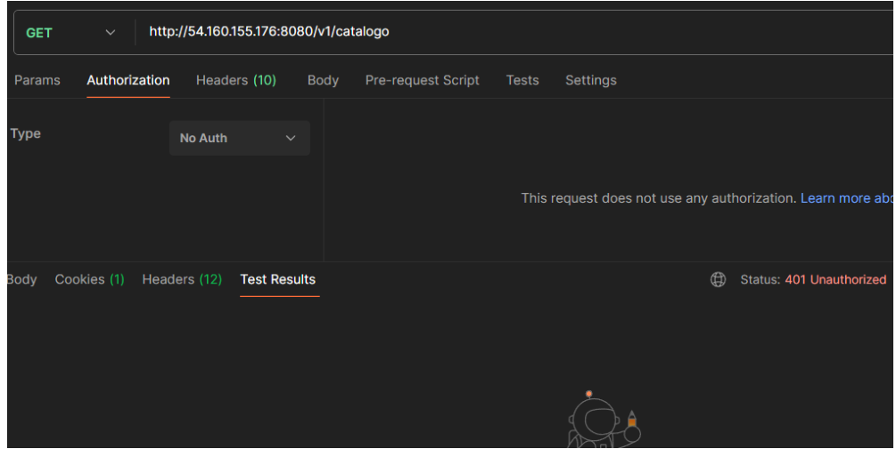
Figura 26. BFF rechaza una llamada sin token.

6. Aplicación React + MSAL

La SPA utiliza MSAL para login/logout y adquisición del Access Token. Después de autenticarse, la interfaz muestra identidad y rol y consume las APIs mediante AWS API Gateway.

Paso 21. Vista CLIENTE y solicitudes propias
Con el rol CLIENTE se muestra la sesión autenticada, el formulario de creación y las solicitudes asociadas al usuario. La consulta de solicitudes propias no depende de un usuario enviado manualmente por el frontend; el BFF obtiene la identidad desde el JWT.
Resultado obtenido
CLIENTE visualiza únicamente sus funciones y datos.

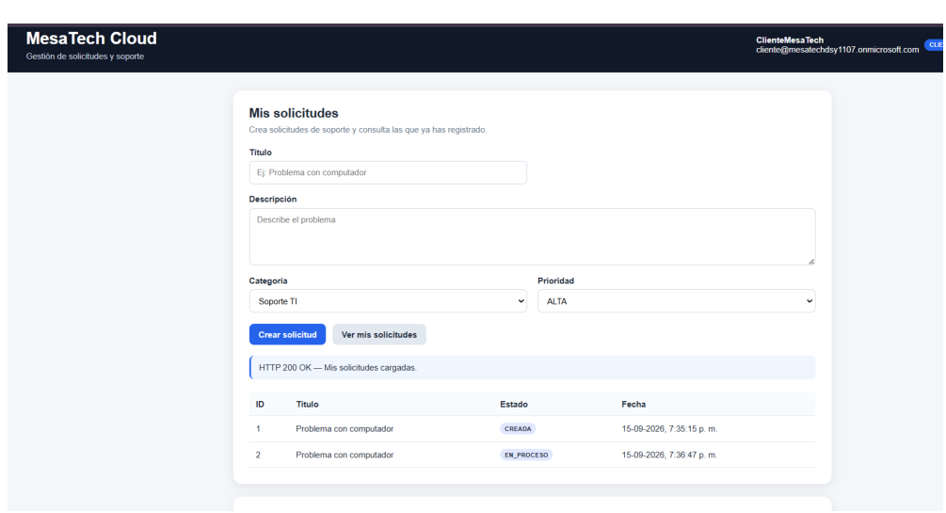
Figura 27. Interfaz final del rol CLIENTE.

Paso 22. Creación de solicitud desde React
El CLIENTE crea una solicitud desde el frontend. React adjunta el Access Token y envía la petición hacia API Gateway.
Resultado obtenido
Solicitud creada correctamente con HTTP 200.

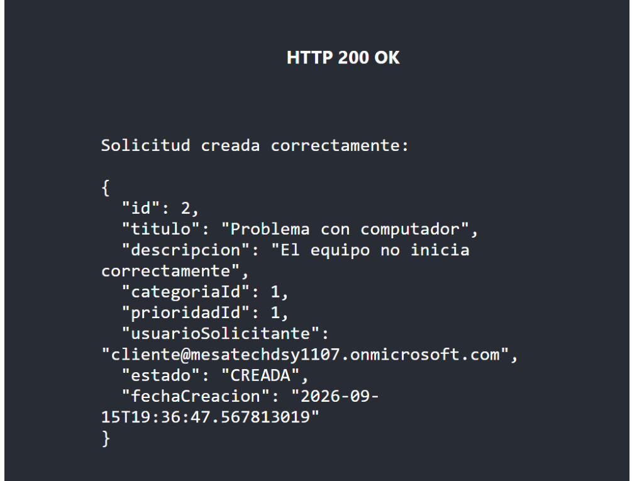
Figura 28. Creación de solicitud desde React.

Paso 23. Vista OPERADOR
El OPERADOR puede consultar todas las solicitudes y modificar su estado utilizando las opciones habilitadas en la interfaz.
Resultado obtenido
OPERADOR autorizado para consultar y actualizar estados.

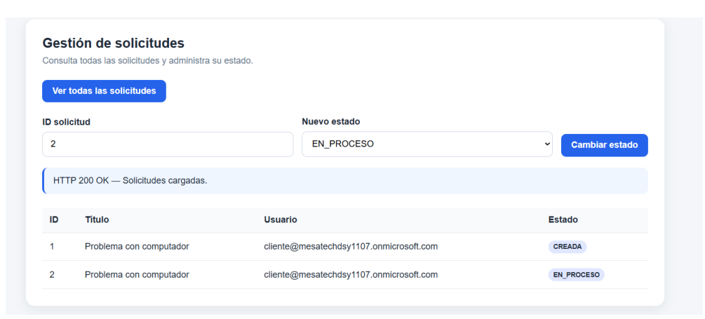
Figura 29. Interfaz del rol OPERADOR.

Paso 24. Prueba de autorización por rol
Se probó una acción reservada a OPERADOR utilizando un usuario CLIENTE. Aunque el usuario está autenticado, el backend rechaza la operación por falta de rol.
Resultado obtenido
HTTP 403 Forbidden.

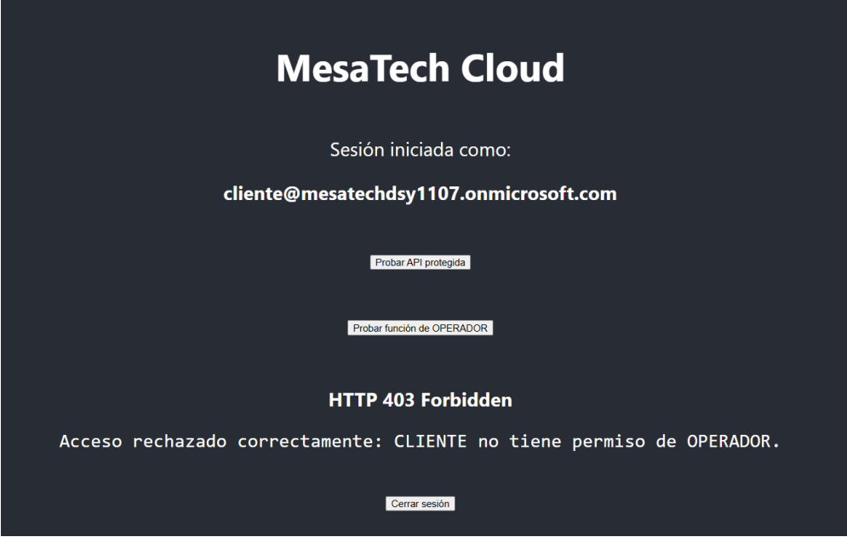
Figura 30. CLIENTE rechazado al intentar una función de OPERADOR.

Paso 25. Vista y permisos de ADMINISTRADOR
El ADMINISTRADOR puede acceder a operaciones protegidas y administrar el catálogo.
Resultado obtenido
Operación autorizada con HTTP 200.

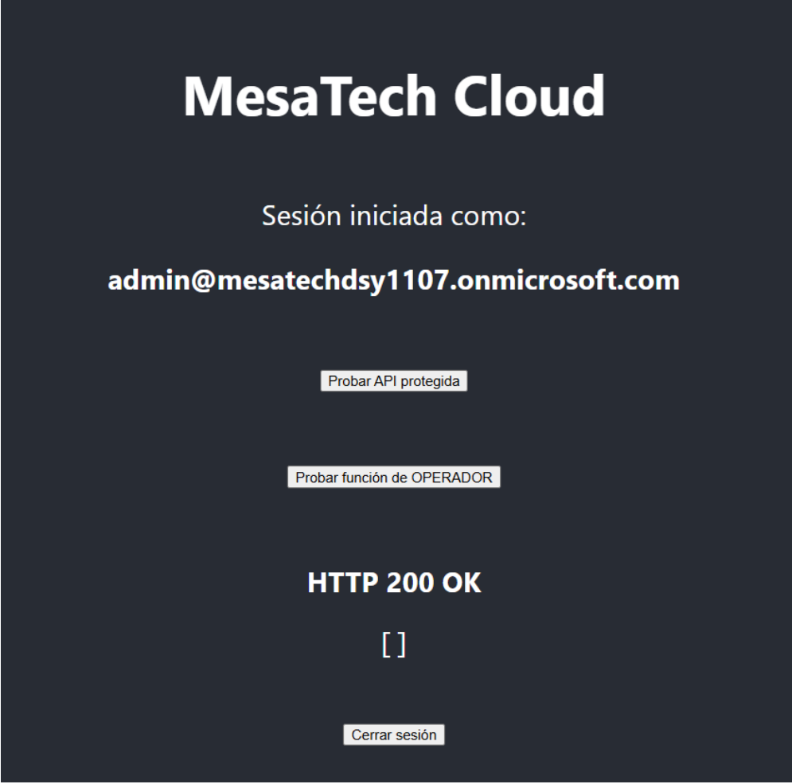
Figura 31. Usuario ADMINISTRADOR ejecutando una operación autorizada.

Paso 26. Creación y persistencia del catálogo desde React
El ADMINISTRADOR creó una categoría y posteriormente se volvió a consultar el catálogo. La categoría continuó disponible.
Resultado obtenido
Categoría Soporte TI creada y persistente.

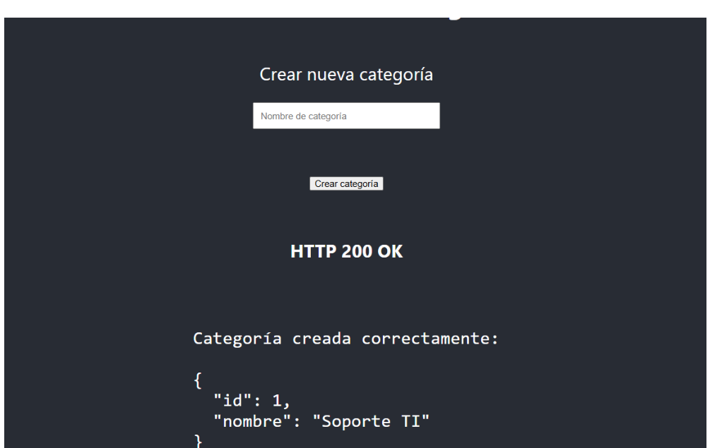
Figura 32. Creación de la categoría Soporte TI.
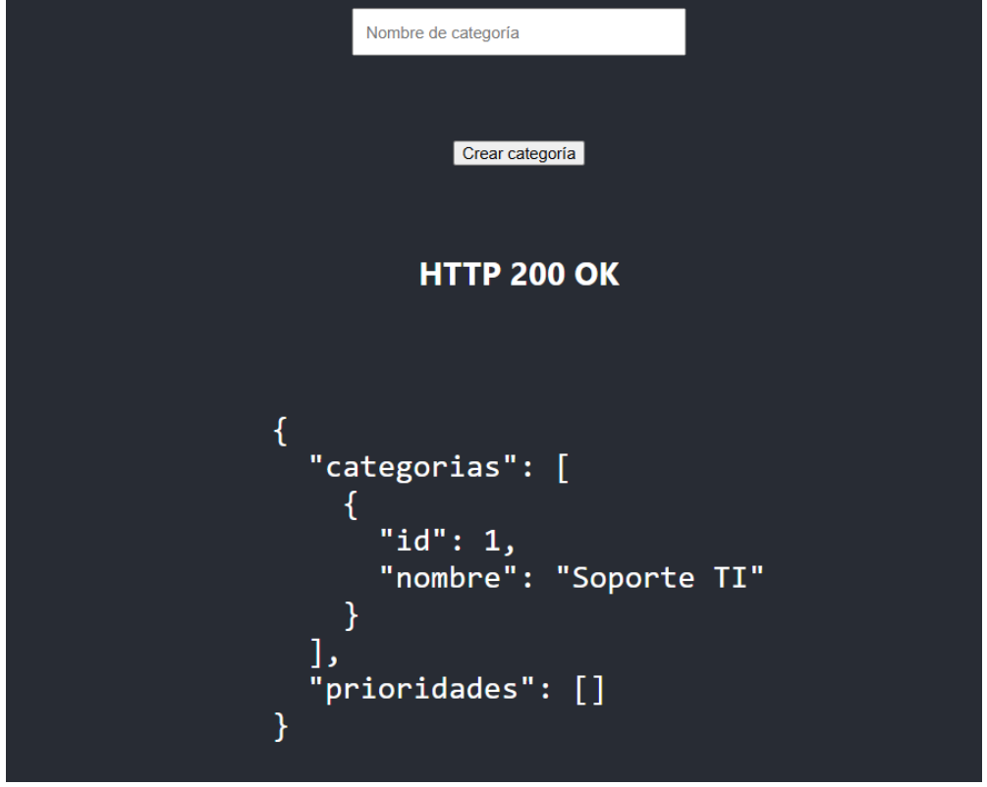
Figura 33. Consulta posterior que confirma la persistencia.

7. Versionamiento de la API

Las rutas principales se publican bajo /v1. Para cumplir el versionamiento obligatorio se mantuvo una operación /v2 coexistiendo con v1. La versión v2 agrega metadatos de versión y descripción sin eliminar la versión anterior.
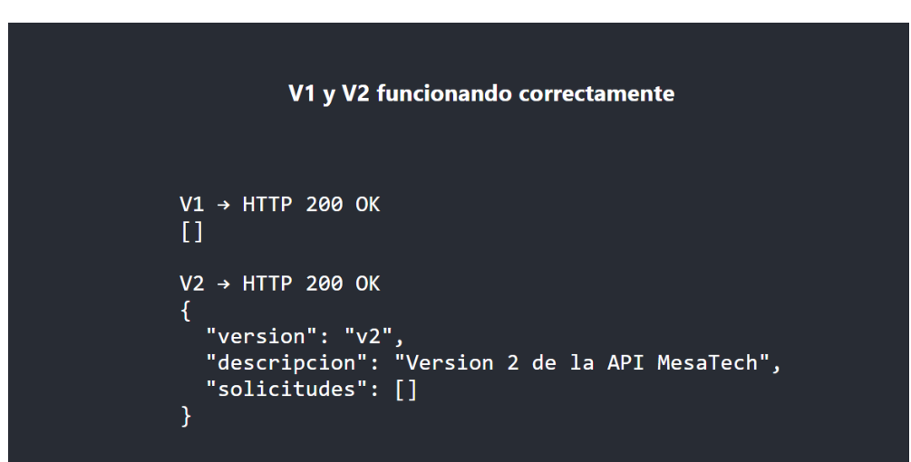
Figura 34. Prueba de coexistencia de v1 y v2 con HTTP 200.
Cambio incorporado en v2
La respuesta v2 agrega los campos version y descripcion junto con la colección de solicitudes. v1 se mantiene disponible para conservar compatibilidad con consumidores existentes.

8. Resumen de pruebas mínimas

La siguiente tabla relaciona las pruebas obligatorias con los resultados obtenidos durante la evaluación.
Prueba solicitada | Resultado obtenido
Acceso sin autenticación | La operación protegida no se completa.
API Gateway sin token | 401 Unauthorized.
JWT inválido | 401 Unauthorized.
JWT válido + permisos | Operaciones autorizadas responden 200 OK.
Acción no permitida por rol | 403 Forbidden para CLIENTE en función de OPERADOR.
CORS desde React | Consumo permitido desde http://localhost:3000.
Regla de estado inválida | 400 Bad Request al intentar RESUELTA fuera de EN_PROCESO.
v1 y v2 | Ambas versiones responden 200 OK.
Persistencia | Datos disponibles después de nuevas consultas.

8.1 Endpoints implementados
Método | Ruta | Propósito
POST | /v1/solicitudes | Crear una solicitud.
GET | /v1/solicitudes/mias | Consultar solicitudes del usuario autenticado.
GET | /v1/solicitudes | Consultar todas las solicitudes para roles autorizados.
PATCH | /v1/solicitudes/{id}/estado | Actualizar estado respetando la regla de negocio.
GET | /v1/catalogo | Consultar categorías y prioridades.
POST/PUT/DELETE | /v1/catalogo/... | Mantener catálogo para ADMINISTRADOR.
GET | /v2/solicitudes | Segunda versión de la operación seleccionada.

9. Seguridad de credenciales

La entrega no incorpora contraseñas, client secrets ni claves privadas. Los valores necesarios para identificar el tenant, la SPA y la API corresponden a identificadores de configuración OAuth2/OIDC, no a credenciales secretas.
- Las contraseñas de base de datos se inyectan mediante variables de entorno.
- La clave PEM utilizada para SSH se mantiene fuera del repositorio.
- El BFF valida issuer, audience, firma, expiración, scope y roles mediante Spring Security.
- El frontend no consulta directamente el BFF, los microservicios ni las bases de datos.
- El BFF no consulta directamente las bases; esa responsabilidad pertenece a los microservicios.

10. Conclusión

La implementación de MesaTech Cloud integra correctamente React, Microsoft Entra ID, AWS API Gateway, un BFF Spring Boot, dos microservicios y persistencia MariaDB en Amazon EC2. Las evidencias muestran autenticación y autorización por roles, doble validación del JWT, CORS, reglas de negocio, persistencia y versionamiento de API.
La arquitectura final mantiene la separación de responsabilidades exigida: React utiliza Entra ID para autenticarse y API Gateway como único punto de entrada; el BFF valida y autoriza; los microservicios ejecutan la lógica de dominio y acceden a los datos. De esta forma se demuestra el flujo extremo a extremo requerido para la EP1.

